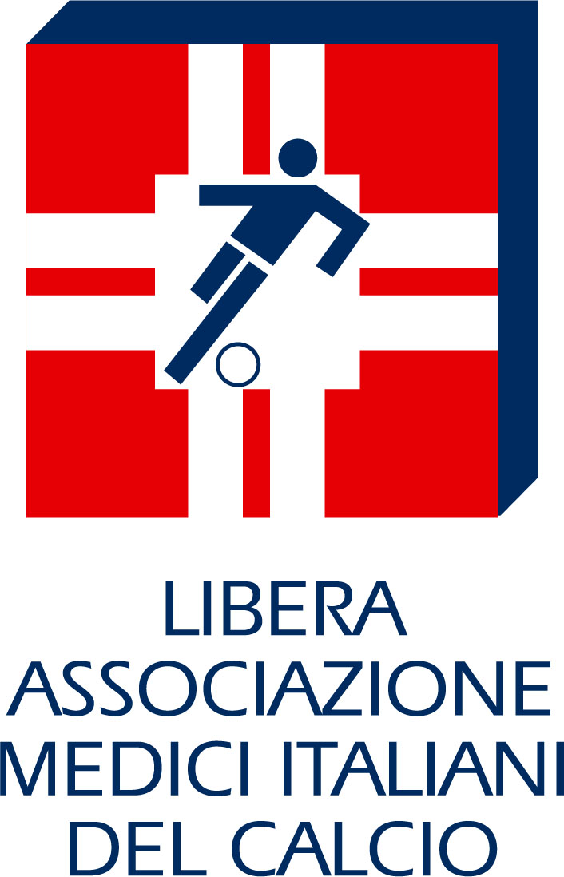

Comunicato stampa, Firenze 15 Dicembre 2005

Soddisfatti per l’assoluzione del collega Riccardo Agricola

Firenze – Il Consiglio Direttivo della Libera Associazione dei Medici Italiani del Calcio (LAMICA) esprime piena soddisfazione per la sentenza che ieri ha mandato assolto il collega Riccardo Agricola, responsabile medico della Juventus FC.
L’associazione intende peraltro sottolineare l’ineccepibile comportamento del collega Agricola che ha da sempre dato prova di radicata integrità morale e di alta preparazione professionale, valori ai quali la Lamica crede profondamente e per i quali si batte da sempre con decisione.
Nei sette anni del processo, l’Associazione è stata vicina al collega, confidando nella capacità della magistratura di raggiungere la verità e impegnandosi inoltre in una tenace battaglia contro il doping che ha portato all’introduzione nel mondo del calcio di un nuovo e più efficace modello di controlli.
Da questa vicenda, che ha generato polemiche che sembravano mettere in discussione la credibilità della nostra categoria, possiamo comunque trarre tutti una semplice lezione, ovvero che prima di dare giudizi occorre sempre aspettare la sentenza definitiva. Un atteggiamento che abbiamo sempre sostenuto e che sosteniamo ancora oggi.

Il Consiglio Direttivo
della Libera Associazione
dei Medici Italiani del Calcio
(LAMICA)

LAMICA. Segreteria organizzativa: via M. Gioia 82, 20125 Milano. Tel. 02.20241476 E-mail: cristina.giua@lamica.it
Ufficio stampa: Catola & Partners, via degli Artisti 15B – 50132 Firenze Tel.: 055.5522867/892 E-mail: r.catola@flashnet.it

